**INFORME DE ACTIVIDADES**

**Enero , febrero, marzo 2025.**

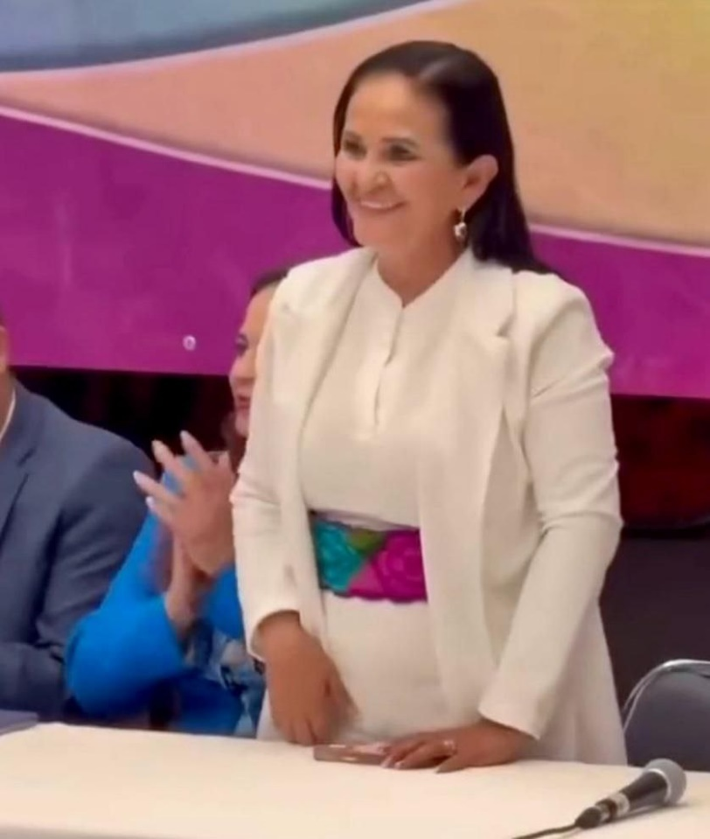

**MTRA. MARISOL MENDOZA PINTO**

**REGIDORA PRESIDENTA DE LA COMISIÓN EDILICIA PERMANENTE DE CULTURA, EDUCACION Y ACTIVIDADES CIVICAS.;**

**Y**

**COMISIÓN EDILICIA PERMANENTE DE DERECHOS HUMANOS, EQUIDAD DE GENERO, ASUNTOS INDIGENAS Y ATENCIÓN A GRUPOS PRIORITARIOS**

**SESIONES ORDINARIAS DE AYUNTAMIENTO.**

|  |  |  |  |
| --- | --- | --- | --- |
| SE CONVOCARON A 3 SESIONES DE AYUNTAMIENTO ORDINARIAS. | | | |
| FECHA | **TIPO DE SESIÓN** | **LUGAR** | **HORA** |
| 27 de enero de 2025 | **Sesion ordinaria numero 4** | **Sala de Ayuntamiento** | **09:00** |
| 24 de febrero de 2025 | **Sesión Ordinaria numero 05** | **Sala de Ayuntamiento** | **12:30** |
| 27 de marzo de 2025 | **Sesión Ordinaria Numero 06** | **Sala de Ayuntamiento** | **18:00** |

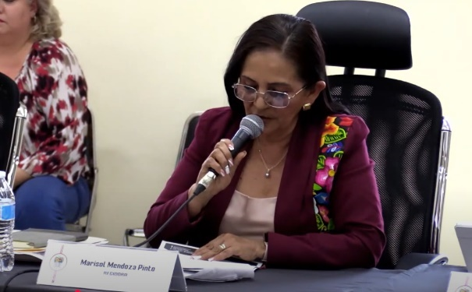

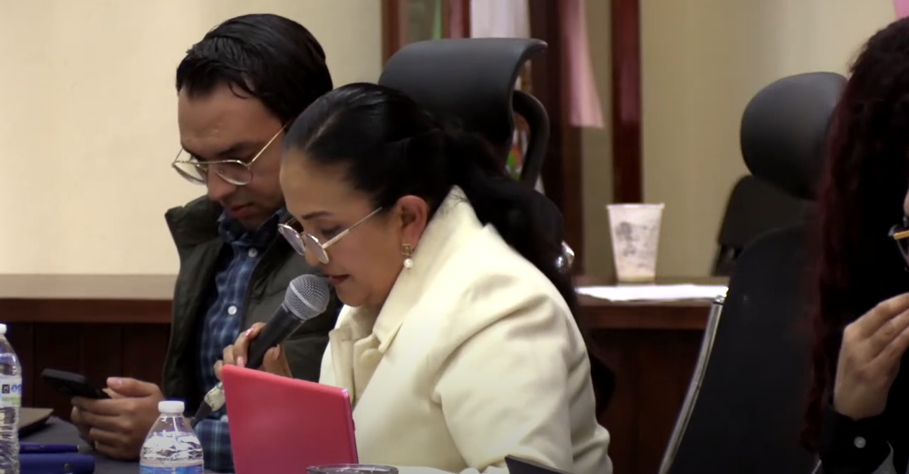

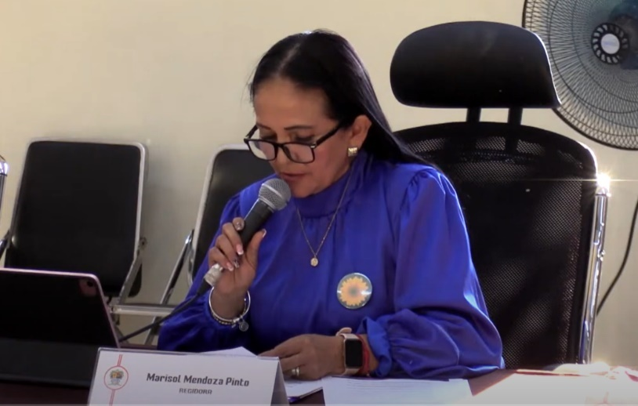

|  |  |  |  |
| --- | --- | --- | --- |
| SESIONES EXTRAORDINARIAS DE AYUNTAMIENTO  Se convocó a 11 Sesiones de Ayuntamiento Extraordinarias. | | | |
| FECHA | **TIPO DE SESIÓN** | **LUGAR** | **HORA** |
| 14 de enero 2025 | **Sesión Extraordinaria numero 13** | **Sala de Ayuntamiento** | **17:00** |
| 28 de enero 2025 | **Sesión Extraordinaria 14** | **Sala de Ayuntamiento** | **11:30** |
| 12 de febrero 2025 | **Sesión Extraordinaria 15** | **Sala de Ayuntamiento** | **10:00** |
| 13 de febrero 2025 | **Sesión Extraordinaria 16** | **Sala de Ayuntamiento** | **19:30** |
| 25 de febrero de 2025 | **Sesión Extraordinaria 17** | **Sala de Ayuntamiento** | **19:00** |
| 13 de marzo de 2025 | **Sesión Extraordinaria 18** | **Sala de Ayuntamiento** | **17:00** |
| 19 de marzo | **Sesion Extraordinaria 19** | **Sala de Ayuntamiento** | **14:00** |

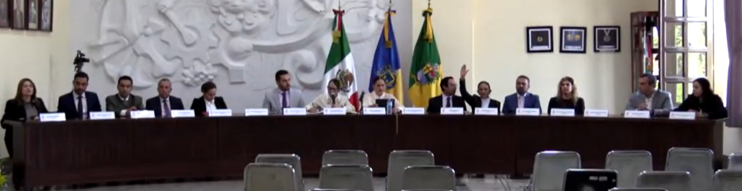

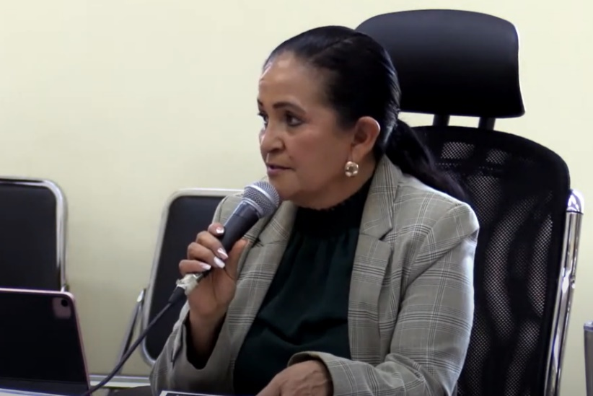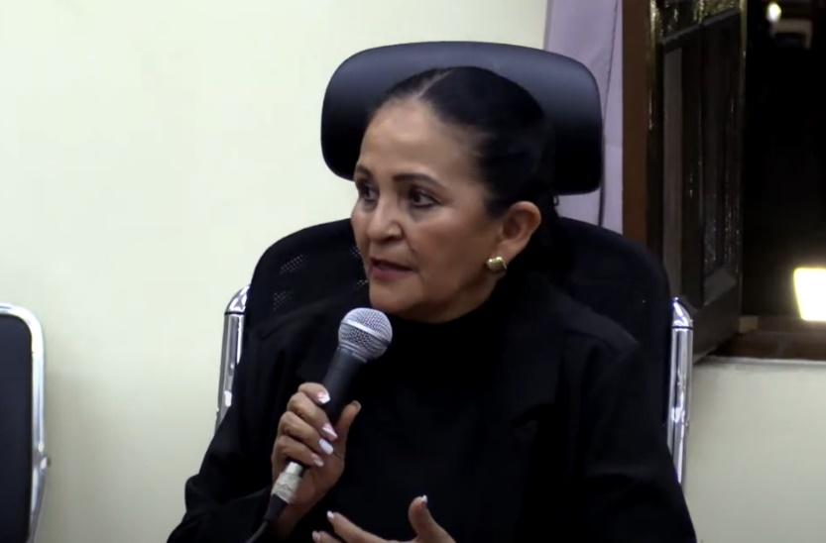

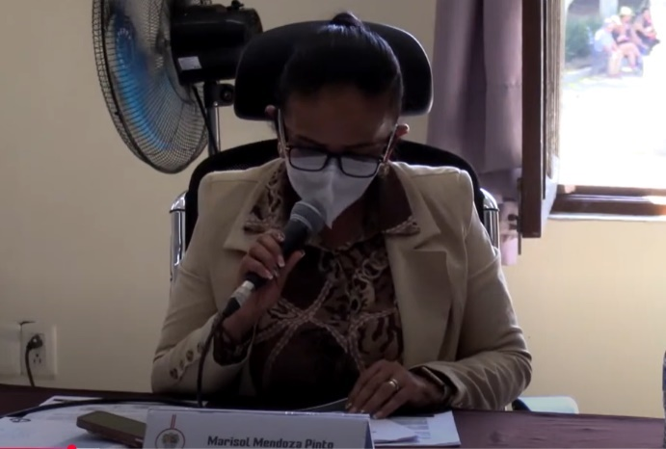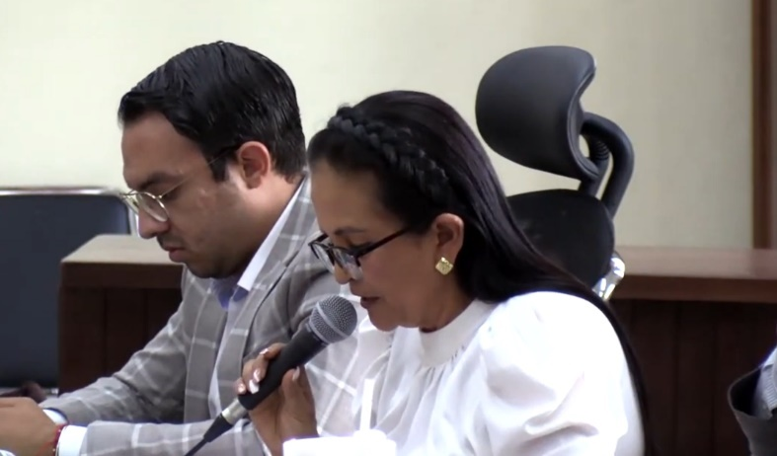

**SESIÓNES SOLEMNES**

**Se convocó a 04 Sesiones Solemnes de Ayuntamiento.**

|  |  |  |  |
| --- | --- | --- | --- |
| FECHA | TIPO DE SESION | LUGAR | HORA |
| 28 de enero 2025 | **Sesion solemne 05** | **Sala de Ayuntamiento** | **12:00** |
| 07 de Marzo 2025 | **Sesión Solemne 06** | **Patio de Presidencia** | **10:00** |

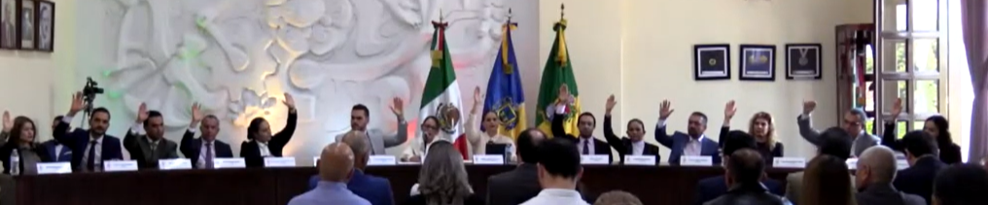

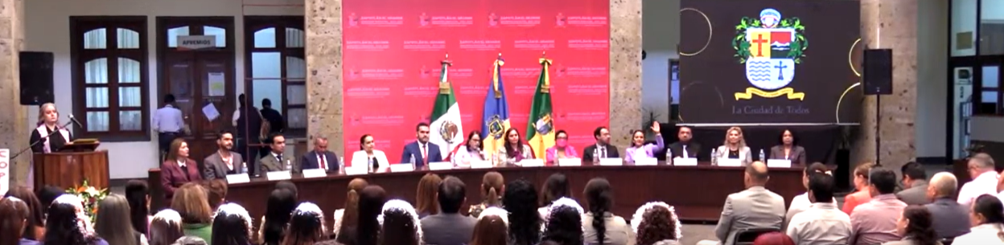

**SESIONES DE LA COMISIÓN EDILICIA PERMANENTE DE DERECHOS HUMANOS EQUIDAD DE GENERO, ASUNTOS INDIGENAS Y ATENCIÓN A GRUPOS PRIORITARIOS.**

|  |  |  |  |  |
| --- | --- | --- | --- | --- |
| FECHA | SESION | LUGAR | HORA | ASUNTO |
| 15 de enero de 2025 | Sesión Ordinaria 04. | Sala de Regidores | 10:00 | Estudio de las convocatorias  Tzapotlatena o personas cuidadoras.  Clemente Orozco, Personas Grandiosas.  Mujer Proactiva |
| 17 de enero de 2025 | Continuación Sesión Ordinaria número 04 de | Sala de Regidores | 09:00 | Mujer Proactiva |
| 18 de febrero 2025 | Sesion Extraordinaria 02 | Sala de Regidores | 13:00 | Revisión de las postulaciones de la Presea Ma. Elena Larios González |
| 06 de marzo | Sesión Ordinaria 05 | Sala de Regidores | 12:00 | Convocatoria Publica abierta municipal para la integración del Consejo de la Diversidad Sexual e identidad de Genero |
| 19 de marzo | Sesión Ordinaria 06 | Sala de Regidores | 11:00 | Análisis de la petición de Nombramiento de Hijo Ilustre del C. Arturo Álvarez Ramírez |
| 20 de marzo | Sesion ordinaria 06 | Sala de Regidores | 13:00 | Análisis para la implementación de la Campaña Cordón de Girasoles. |

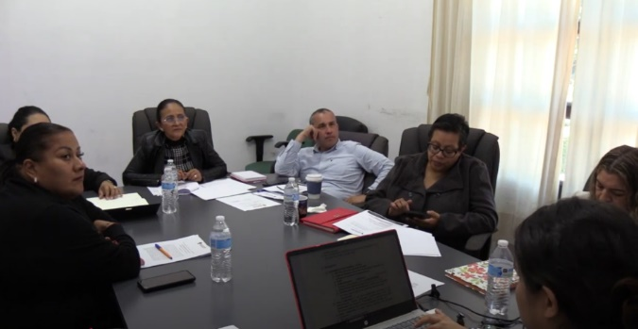

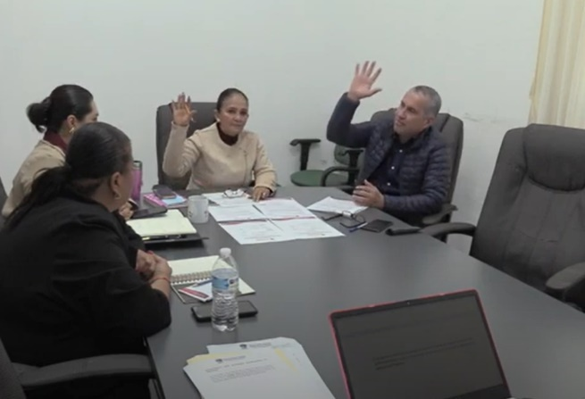

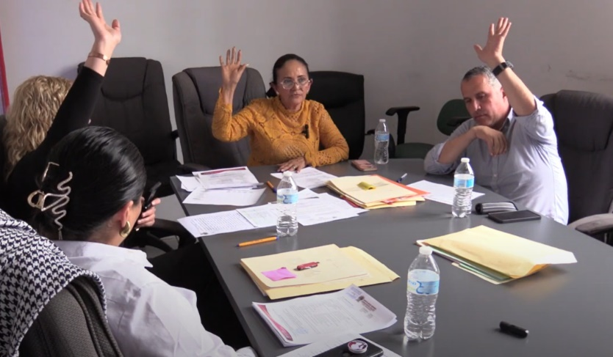

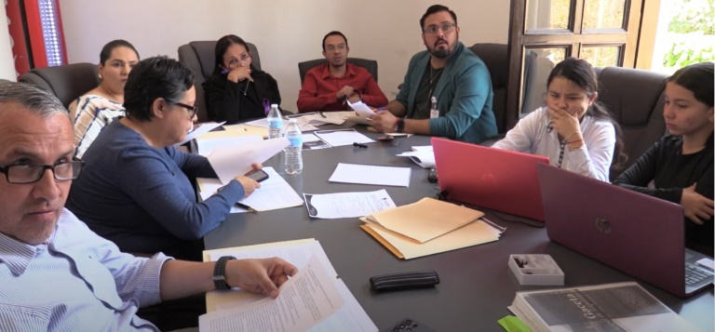

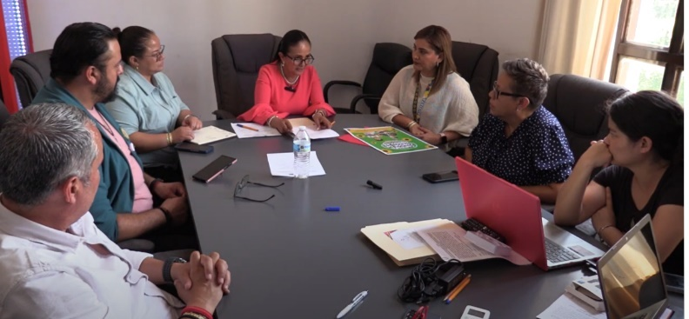

**SESIONES DE LA COMISIÓN EDILICIA PERMANENTE DE LA COMISION DE EDUCACION CULTURA Y ACTIVIDADES CIVICAS**

|  |  |  |  |  |
| --- | --- | --- | --- | --- |
| FECHA | SESION | LUGAR | HORA | ASUNTO |
| 14 de febrero 2025 | Sesión Ordinaria numero 4 | Sala de Regidores “Roció Elizondo Verduzco” | 14:00 | Cambio de fecha de celebración de sesión solemne |
| 06 de marzo | Sesión Ordinaria Numero 05 | Sala de Regidores “Rocío Elizondo Verduzco” | 10:00 | Candidatos al Premio Ernesto Neaves Uribe |
| 10 de marzo | Sesion Extraordinaria No. 3 | Sala de Regidores Rocío Elizondo Verduzco | 14:00 | Rectificación de la revisión de expedientes premio Ernesto Neaves |
| 19 de marzo | Sesion ordinaria No. 6 | Sala de Regidores Rocío Elizondo Verduzco | 11:00 | Implementación de campaña Cordón de Girasoles. |

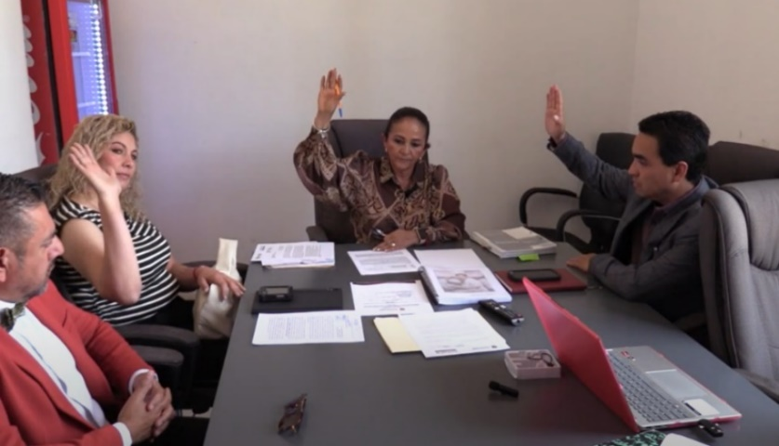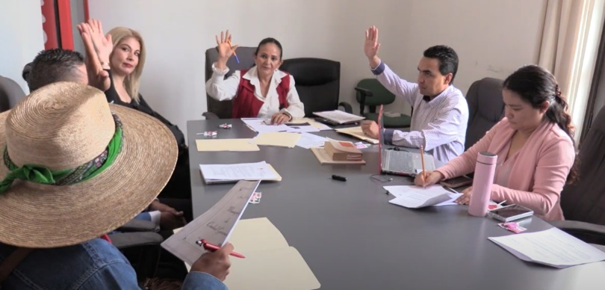

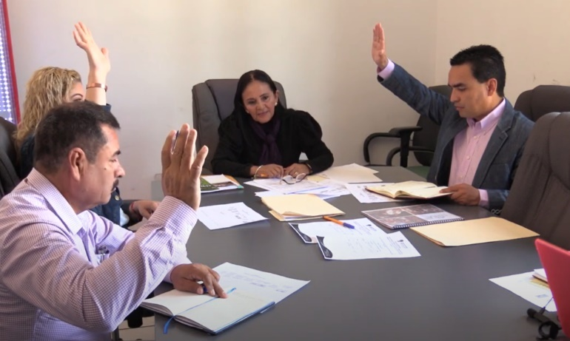

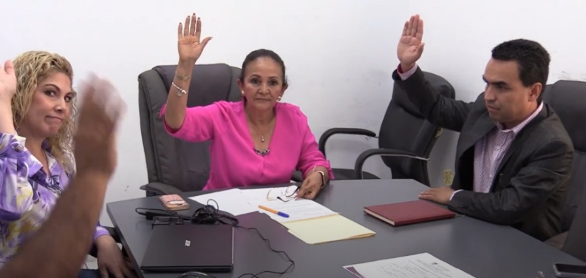

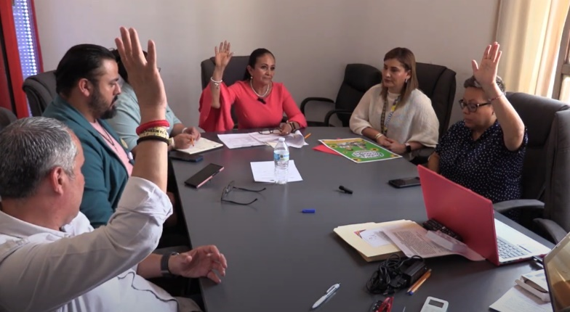

**COMISIONES COMO VOCAL**

|  |  |  |  |  |
| --- | --- | --- | --- | --- |
| FECHA | SESION | LUGAR | HORA | ASUNTO |
| 10 febrero 2025 | Ordinaria 3  Comisión de Alumbrado Público y Cementerios | Sala de Regidores | 11:00 | Análisis de un oficio turnado a la Comisión Edilicia de Calles, Alumbrado Público y Cementerios, para solicitar la regularización en la nomenclatura de una calle en la Delegación de El Fresnito |
| 13 de febrero 2025 | Sesión Extraordinaria numero 01de la Comisión de Espectáculos Restringidos |  | 09:00 |  |
| 13 de febrero 2025 | Sesion Ordinaria numero 1  COMUNCA | Casa de la Cultura | 20:00 | Revisión de la solicitud de nombramiento del Ing. Arturo Álvarez |
| 03 de marzo de 2025 | Sesión Extraordinaria Numero 03  DEPORTE Y DE LAS JUVENTUDES, COMBATE A LAS ADICCIONES Y ATENCION A LAS NIÑEZ. | Sala Ma. Elena Larios Gonzalez | 09:00 |  |
| 13 de marzo | Continuación de la Sesión No. 1 de COMUNCA | Sala Museografica “José Clemente Orozco” | 20:00 | Recomendación del Nombramiento del Ing. Rubén Álvarez |
| 20 de marzo | Sesión Ordinaria No. 5 de la Comisión de Desarrollo Económico y Turismo | Sala Juan S. Vizcaino | 12:00 |  |
| 24 de marzo | Sesión Ordinaria numero 04 de la Comisión de Calles, Alumbrado Público y Cementerios (Receso) | Sala de Regidores | 12:00 |  |
| 24 de marzo | Sesión ordinaria del comité de Feria | Oficina de Presidencia | 17:00 |  |
| 25 de marzo | Sesión de Instalación del Consejo para prevenir, atender y erradicar la violencia contra las mujeres (CEPAVIM) 2024-2030 en representación de la Presidenta Municipal. | En las instalaciones de Casa Jalisco, Guadalajara. | 17:30 |  |

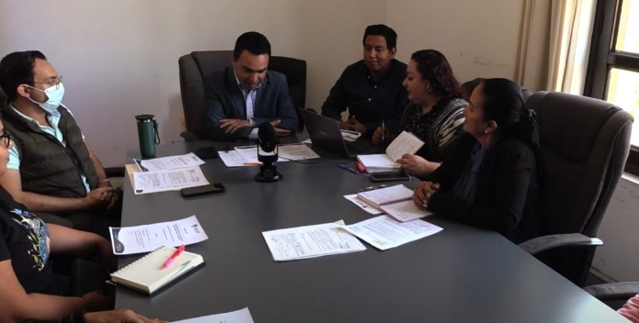

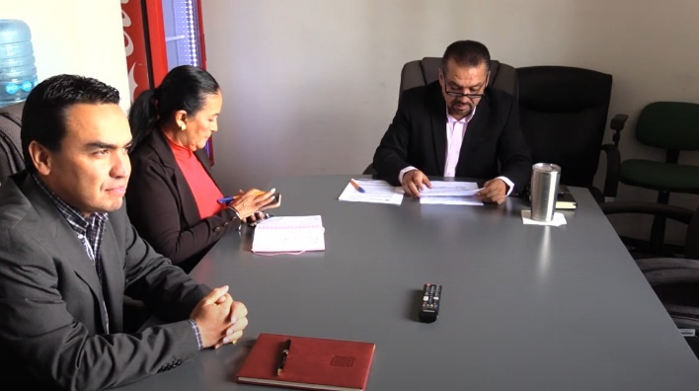

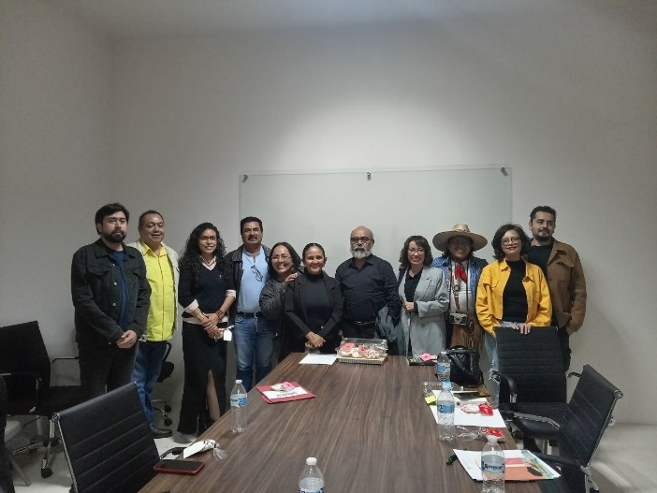

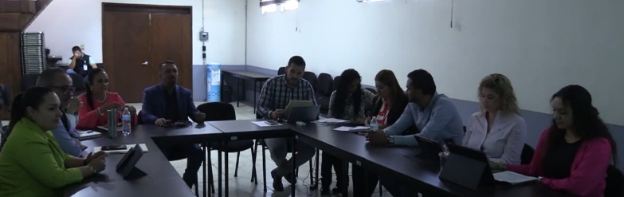

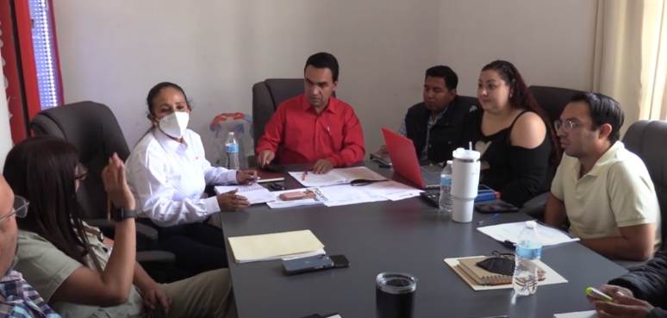

**DIVERSAS CONVOCATORIAS, ACTIVIDADES Y EVENTOS POR DÍAS**

**02 Enero**

Trabajo Legislativo .

**03 Enero**

Invitación a Pista Nevalandia

Trabajo legislativo

**06 Enero**

Reunión con la asociación “Rubén Fuentes” para la firma del convenio, Festival del Mariachi y Mausoleo para las cenizas del compositor Zapotlénse

**07 Enero**

ATENCIÓN CIUDADANA

Sesión de trabajo con el jefe de educación y el encargado de los festejos cívicos del municipio de Zapotlán el Grande.

**08 Enero**

Trabajo Legislativo

Sesión de Trabajo con el encargado de los Homenajes a los hombres y mujeres ilustres de Zapotlán el Grande

Entrega de la obra de pavimentación de la calle ramón López Velarde, colonia Loma Bonita

Entrega de la obra de pavimentación de la calle Ramón López Velarde, Calle Camichines col Arboledas.

**09 Enero**

REUNIÒN con la encargada de Biblioteca Pública de Zapotlán el Grande.

Reunión con el encargado del Tráiler de la ciencia y de la tecnología para la firma del convenio de colaboración

Inauguración de exposición de pintura “Claro oscuro”, de la Casa del Arte del CUSUR.

**10 Enero**

Reunión con el jefe de educación municipal, el encargado del tráiler de la ciencia y la tecnología para elaborar el calendario de las escuelas que acudirán.

Reunión con el director del OPD del MEG de la Secretaria de Cultura del Estado de Jalisco y las Áreas de cultura del Mpio. De Zapotlán el Grande.

**13 Enero**

Trabajo legislativo

**14 Enero**

Atención Ciudadana Mtro. José María García Jiménez.

Reunión con la QFB María elena Barboza Álvarez, Tema; Nombramiento del Ing. Arturo

**16 Enero**

Trabajo Legislativo

**17 Enero**

Reunión con el director del OPD Estacionometros para revisar temas de apoyo para instituciones escolares.

Invitación para la entrega de títulos por el Registro Agrario Nacional.

Reunión con la subdirectora de Planeación del Tec. Nacional de México Campus CD. Guzmán. Planeación del evento nacional de Bandas de Guerra.

Reunión con DISEMH y en encargado jurídico de la PEPENA

**18 Enero**

Invitación a la apertura de la primera academia FENIX de Futbool para infancias y jóvenes con discapacidad y autismo.

**20 Enero**

Inauguración del tráiler itinerante de la ciencia, la tecnología y la innovación, con los alumnos de la escuela secundaria estatal “ALFREDO VELASCO CISNEROS”

Trabajo Legislativo

Inauguración de los cursos de la Escuela de la música “Rubén Fuentes”

**21 Enero**

Concurso de escolta de la zona escolar 14 Estatal de secundarias generales

Reunión con la directora del Centro de Salud No. 2 Tema de Apoyo del Domo.

Reunión de organización del encuentro de bandas de guerra del tecnológico, con la subdirectora de planeación y jefe de educación.

**22 Enero**

Trabajo legislativo: Entrega de Iniciativas a secretaria.

**23 Enero**

Reunión con los directivos del TNM Cd. Guzmán, para la organización del encuentro nacional de bandas de guerra, sede Zapotlán el Gde. Y nuestra presidenta Municipal y Firma de los convenios de colaboración, servicio social y prácticas profesionales.

**24 Enero**

Sesión con todas las áreas operativas del municipio para la organización y logísticas encuentro nacional de bandas de guerra.

Reunión con el área jurídica de la penitenciaria de protección del menor y la DISEMH

**28 Enero**

Reunión con la Directora del CAM y la Jefatura de Educación para la organización del Evento Excelencia Educativa 2025

Reunión con personal directivo y académico del centro de Actualización del Magisterio, y personal del Área de Educación del Municipio.

Atención a la Vocalía de Danza para el Festival De Mayo.

**29 Enero**

Reunión con Directores de los diferentes niveles educativos y el comité de XXX encuentro de bandas de guerra del TNM Cd. Guzmán

**30 Enero**

Recorrido a los Centros Escolares Ex. Pablo Luis Juan, Esc. Ma. Mercedes Madrigal, Sector 09 y Jardín de Niños Montessori

Reunión con las maestras Ma. De Refugio y Comité en pro de la memoria del Mtro. Lugo Tema Placa Conmemorativa

Reunión con la Lic. Adriana, Colectivo Inclusión de Amor Sur de Jalisco, CORDON DE GIRASOLES

**31 Enero**

Ceremonia Cívica: Aniversario de la aprobación del Acta Constitutiva de la Federación Mexicana.

Atención a la Ciudadanía.

**02 Febrero**

Natalicio de del Hijo Ilustre José María González de Hermosillo. 251 Aniversario

**04 Febrero**

Integración del Gabinete Municipal para la Prevención Social de la Violencia y la Delincuencia en Zapotlán el Gde.

**05 Febrero**

Ceremonia Cívica del Aniversario de la Constitución Mexicana

3er Aniversario Luctuoso del Hijo Ilustre Ruben Fuentes Gasson.

Atención Ciudadana

Presidenta Cerca de Ti. Visita a la Colonia Nuevo Desarrollo

**06 Febrero**

Reunión de Padres de Familia de la Escuela María Mercedes Madrigal

Atención al Director del CBTA para apoyo de Transporte para viaje de alumnos de la Institución

Reunión de la QFB. María Elena Álvarez Barboza para entrega de solicitud del nombramiento de la propuesta para Hijo Ilustre de Zapotlán al Ing. Arturo.

**07 Febrero**

Dia internacional de los Humedales

Reunión con Mtro. Adrián Osuna Rodríguez, vocal de danza del COMUNCA, para revisar lo correspondiente al festival de Danza 2025

Entrevista En Radio Universidad Con Gobierno Incluyente.

**10 Febrero**

Rueda de prensa del Festival "Fuentes de Zapotlán".

Reunión con la directora de igualdad sustantiva entre hombres y mujeres del Mpio de Zapotlán el Gde.

**11 Febrero**

Rueda de Prensa XXX Encuentro Nacional de Bandas de Guerra del TNM.

**12 Febrero**

Trabajo Legislativo

**13 Febrero**

Reunión con la Directora del DIF, para apoyar a las Escuelas con Apoyo Dental, Nutrición Psicológica.

Inauguración Del Festival "Fuentes De Zapotlán" 2025 Taller De Música Vernácula Impartida Por Jeff Nevin

**14 Febrero**

Reunión de Directivos del bachillerato 55 Gordiano Guzmán.

Festival "Fuentes de Zapotlán. Mariachis: Ameyalis y Nuevo Zapotlán

Mariachi Tradicional Mexicana, Mariachi Alma De Jalisco

**15 Febrero**

Aniversario del natalicio del Hijo Ilustre Ruben Fuentes Gasson. Firma del convenio de la Asociación Ruben Fuentes A.C. Y el Municipio de Zapotlán.

Gala de Marichi Steven Sandoval y Mariachi Alegría.

**16 febrero**

Carrera de Mascotas

**17 Febrero**

Atención a la Ciudadanía.

Cierre de la convocatoria a la presea “María Elena Larios González” Recepción de Postulados

**18 Febrero**

Reunión En Presidencia Pendientes de las comisiones que presido.

Sesión del Gabinete Municipal para la Prevención Social De La Violencia y la Delincuencia de Zapotlán el Gde.

**19 Febrero**

Reunión con el presidente del comité de Logmont colorado, área de educación y de turismo, en presidencia.

Entrega de apoyos por parte del OPD Estacionometros a personas de la Ciudadanía.

**20 Febrero**

Reunión de consejo de SAPAZA, en representación del regidor Miguel Marentes.

Reunión para la Integración del consejo municipal de participación escolar en educación. 2024-2027.

Reunión con directivos de la universidad innova para acuerdos de Servicio Social, Prácticas Profesionales y de Colaboración con el municipio.

**21 Febrero**

Atención a la Ciudadanía

**24 Febrero**

XXX Encuentro nacional de Bandas de Guerra; Honores a la Bandera Mexicana

Encuentro Nacional de Bandas de Guerra;

Homenaje al Hijo Ilustre Rubén Fuentes Gasson.

Inauguración del encuentro nacional de Bandas de Guerra de los institutos Tecnológicos.

**25 Febrero**

Visita de las Diferentes Bandas de Guerra a las Instituciones educativas del municipio. Invitación al Centro de Bachilleratos 5/5 “Gordiano Guzmán”

Reunión del comité evaluador del Programa social Tzapotlatena o Personas Cuidadoras

Vi9sita de las Diferentes Bandas de Guerra a las instituciones educativas municipales, Invitación a la Secundaria Técnica No. 100.

Exhibición de escoltas y bandas de guerra

XXX Encuentro Nacional de Tecnológico en el Foro Luis Guzmán.

**26 Febrero**

Desfile de los 41 tecnológicos del XXX Encuentro Nacional de Bandas y Escoltas.

Clausura del encuentro Nacional de Bandas de Guerra de los TECNM

**27 Febrero**

Evento de Excelencia Educativa XXVII Edición

Reunión del plenaria para la socialización del plan municipal de desarrollo y gobernanza 2024-2027.

**28 Febrero**

Reunión para la presentación de los alumnos asistirán a Logmont Colorado como embajadores.

Primer aniversario de la celebración de la unidad de salud integral del Mpio.

Cierre de la Convocatoria al premio "Ernesto Neaves Uribe". Recepción de postulados.

Reunión Para La Presentación De Los Alumnos Asistirán A Logmont Colorado Como Embajadores.

**01 Marzo**

Tercer Workshop Zapotlán 2025

**02 Marzo**

Desfile Inclusivo “YO PUEDO”

**03 Marzo**

Reunión con la Sr. Madrigal, Tema Poema al Sonajero.

Atención a la Solicitud de la Delegada del Fresnito y Ciudadano (Infracción)

Toma de Fotografía Video a las 13 mujeres de la presea María Elena Larios González.

Publicación de videos en redes sociales con motivo del Día Internacional De La Mujer

**04 Marzo**

Reunión con el Director de Relaciones Exteriores del municipio de Zapotlán: Tema pasaporte mexicano de los embajadores al intercambio cultural a la ciudad hermana de Logmont Colorado, USA

Trabajo Legislativo: Organización de Sesiones de Comisión Edilicia De Cultura, Educación, Festividades Cívicas y Derechos Humanos, Equidad de Género, Asuntos Indígenas y Atención a Grupos Prioritarios

Empoderamiento y Protección para las Mujeres contra la Violencia, Taller Psicoeducativo.

Encendido de los Edificios Emblemáticos del Municipio: Presidencia y Quiosco

**05 Marzo**

Conversatorio con mujeres destacadas de Jalisco. Organizado por los Alumnos del Posgrado de PCVS Centro Universitario del Sur.

Atención Ciudadana,.

**06 Marzo**

Bici paseo Nocturno en conmemoración del Día Internacional de la Mujer

**07 Marzo**

Sesión Ordinaria No. 1 de la Jefatura de Atención a Grupos Prioritarios, Comité Evaluador.

Moño Humano Morado en Conmemoración del 08 de Marzo. Dia Internacional de la Mujer.

Conferencia “De la Igualdad al Empoderamiento de las Mujeres” por Mtra. María Elena García Trujillo.

Atención al Mtro. Antonio Vázquez, Presidente de las Comunidades Indígenas Nahuas de Tuxpan, Jal. Invitación a Evento del Día del Artesano el 19 de marzo 17:00, en la Localidad de Tuxpan, Jal.

**08 Marzo**

Carrera por el día de la mujer: Organizado por Fomento Deportivo

**09 Marzo**

Aniversario del Natalicio de Guillermo Jiménez Hijo Ilustre de Zapotlán.

Domingos Culturales.

**10 Marzo**

Ceremonia Civica del Día de las Bandas de Guerra

Sesión Virtual: Barrios de Paz

**11 Marzo**

Invitación a la mesa de análisis de la propuesta de reforma al artículo 129 del Reglamento Interior del Ayuntamiento de Zapotlán el Grande.

Invitación al Tercer Informe de Actividades 2024-2025 Dr. José Guadalupe Salazar Estrada, director del CUSUR.

**12 Marzo**

Homenaje a las Mujeres en el 8M y Día de la Madre, Invitación por parte del SSPHAZGJ

Foro “Dia Internacional de la Mujer: Drechos, Igualdad y Empoderamiento de las Mujeres.”

**13 Marzo**

Conformación del Plan Estatal de Desarrollo y Gobernanza 2024-2030. A través de mesas de trabajo

**14 Marzo**

Mesa de Trabajo para la Atención de la Solicitud del Colectivo “Inclusión de Amor” Campaña Cordón de Girasoles

Trabajo Legislativo

Clausura del Torneo de Fut Bool

**15 Marzo**

Invitación a Vigilia Luto Nacional por Teuchitlan, Colectivo personas desaparecidas.

**18 Marzo**

Ceremonia Cívica del Aniversario de la Expropiación Petrolera

**19 Marzo**

Evento del Torneo de Steam de la Zona Escolar 023 CIVIL.

Invitación al Día del Artesano en la Localidad de Tuxpan, Jal.

**20 Marzo**

Desfile de la Primavera de los Jardines de Niños Nivel Preescolar

Acto Publico de la Entrega de Apoyos del Programa Tzapotlatena y Personas Cuidadoras

Invitación a la Inauguración de la Exposición de obras del Taller de la Mtra. Eva Sada “SABOR A ELLAS”

**21 Marzo**

Ceremonia Cívica del Natalicio de Benito Juárez.

Conmemoración del Día Mundial del Síndrome Down (Portando Calcetines de diferente diseño)

Rueda de Prensa “Festival del Teatro 2025”

Inauguración de la Nueva Exposición “Infancia, tradición, Cultura del Artesano, José María Jiménez García ”

Invitación al Evento Cultural “Cultura Vibrante en tu Colonia”

**22 Marzo**

Inauguración Feria del Artesano “Ciudad Guzmán, Late 2025”

Presentación del Libro Sayula Vargas, de Ricardo Cortes.

Invitación de la campaña de Alfabetización.

**23 Marzo**

Feria del Artesano: Participación en el Taller de Cera Escamada, Impartido por el C. Abraham Isabeles de Tuxpan, Jalisco.

**24 Marzo**

Invitación a la Firma del Convenio Marco de Colaboración entre el H. Ayuntamiento de Zapotlán y el Patronado del Nevado de Colima y Cuenca del Bajío.

**26 Marzo**

Torneo STEAM y LIMATEJ de la zona escolar estatal 014 de Secundarias.

Foro Regional Congreso del Estado: Comisión de participación ciudadana.

Atención Ciudadana

**27 Marzo**

Elección de Trabajos del Ayuntamiento Infantil 2025.

Recepción de las Autoridades de la Universidad de Guadalajara

**28 Marzo**

Ceremonia de Jubilación del personal del CREN de CD. GUZMÁN

Reunión con el comité de Ciudades hermanas de Logmont Colorado y los Embajadores de Zapotlán, El Grande.

**29 Marzo**

Desayuno con causa, Conferencia Organizado por los Colectivos Mujeres rescatando Mujeres y el Colectivo Inclusión de amor Asociación Civil del Sur de Jalisco

Invitación a la Ceremonia del 80 Aniversario del Centro de Actualización del Magisterio

**30 Marzo**

Carrera para conmemorar el autismo

**31 Marzo**

Torneo de LIMATEJ de la zona escolar 023

Primaria

Foro Sin Miedo ni Invisibilidad.

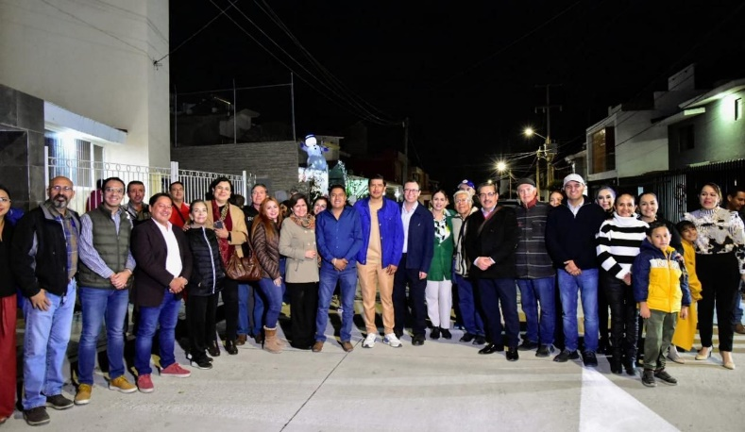

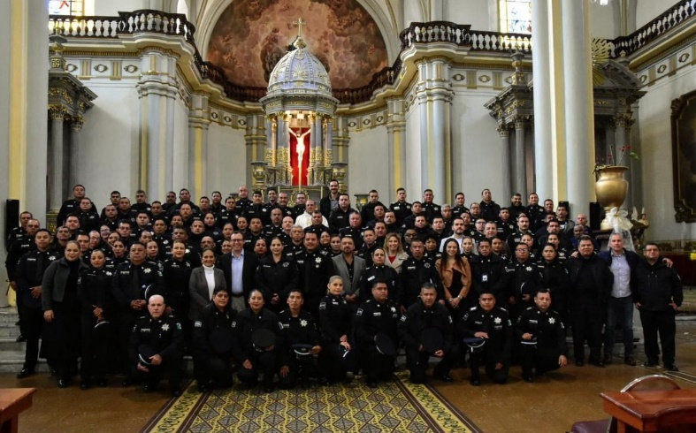

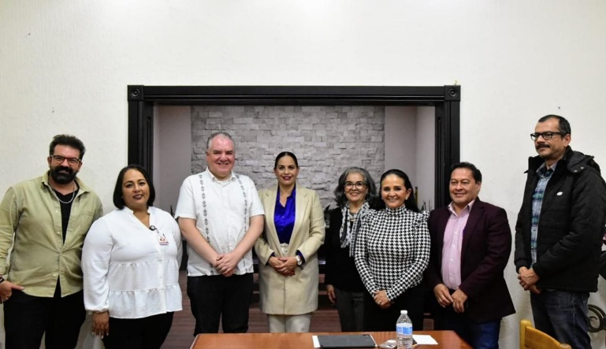

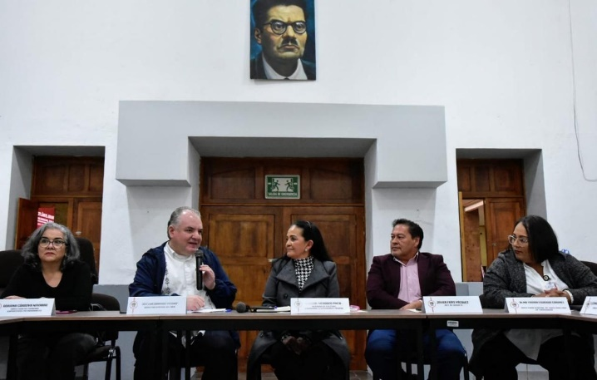

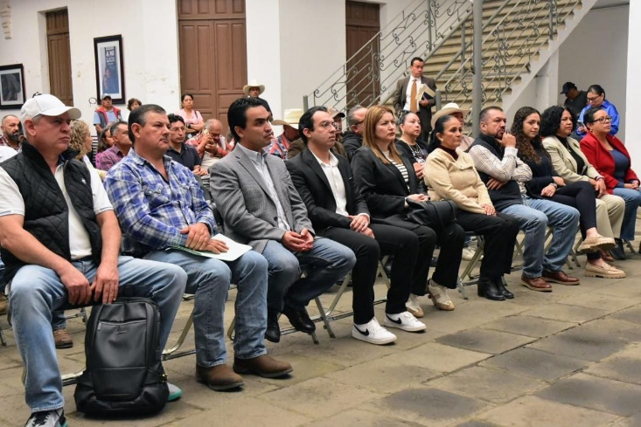

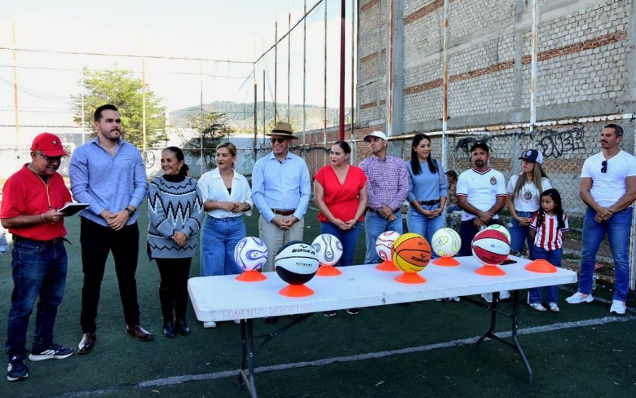

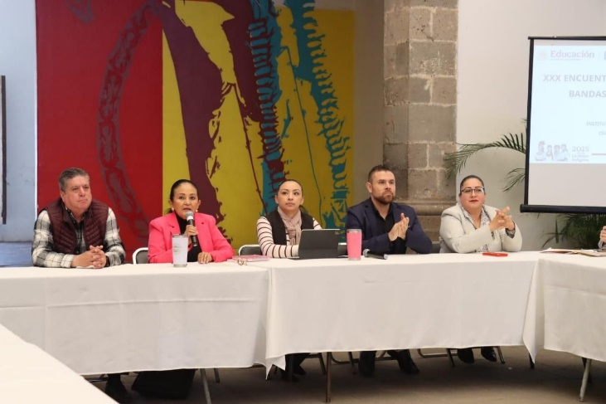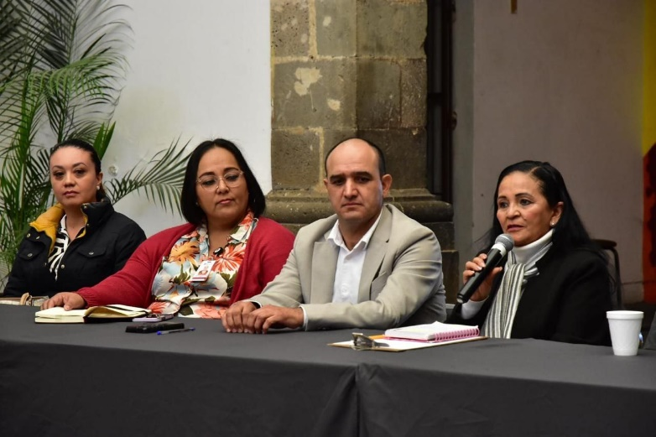

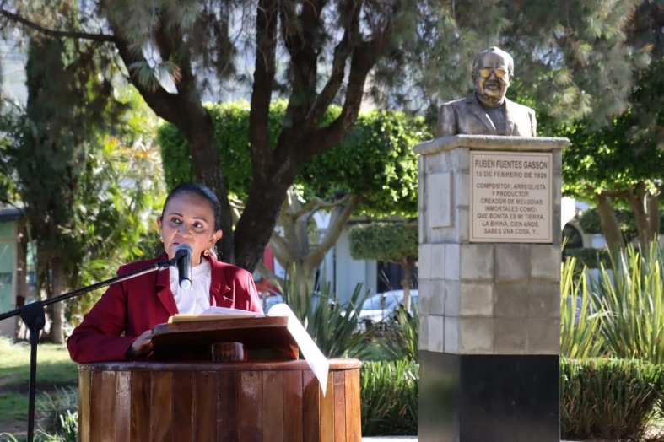

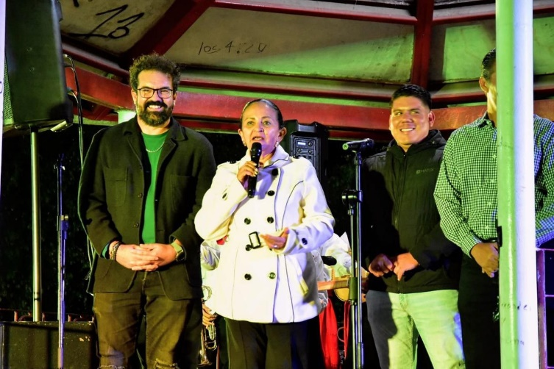

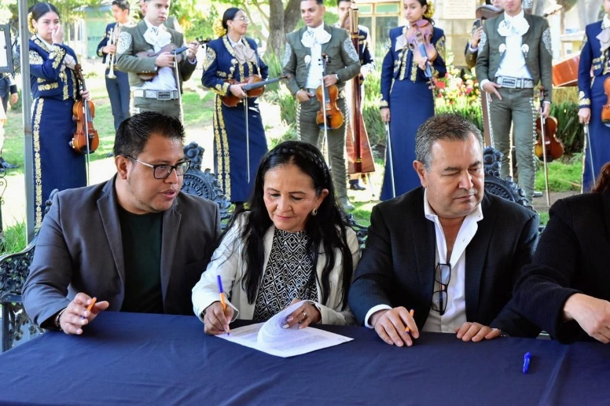

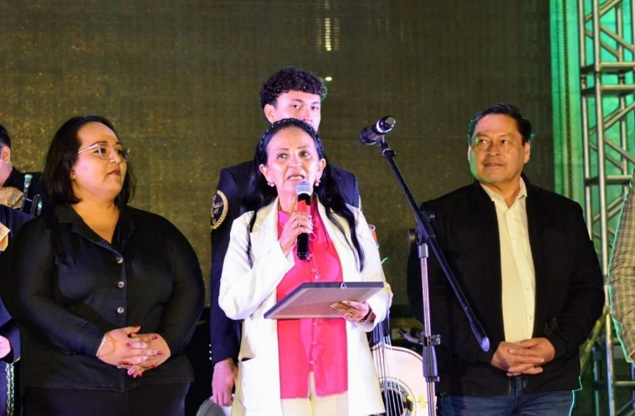

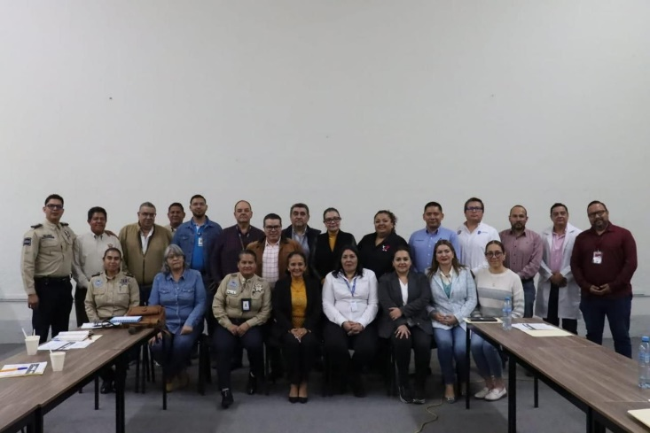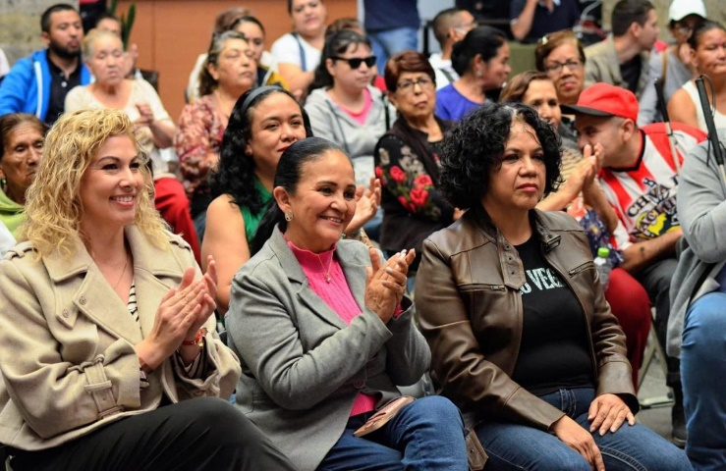

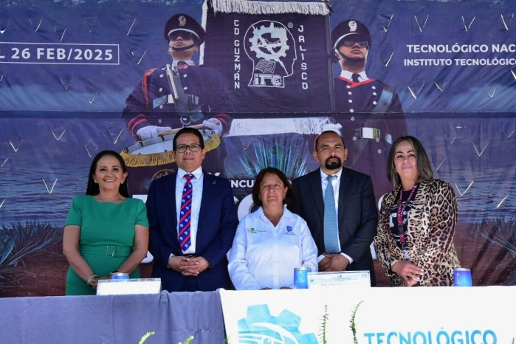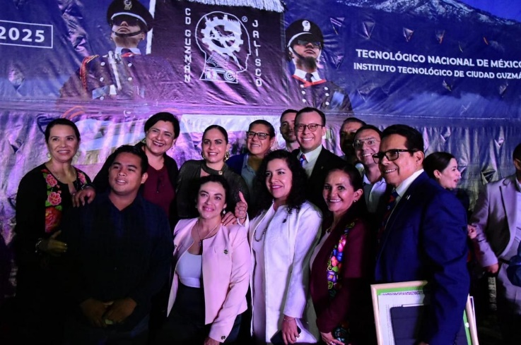

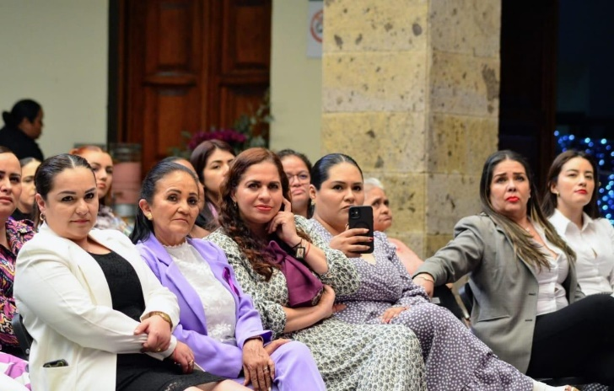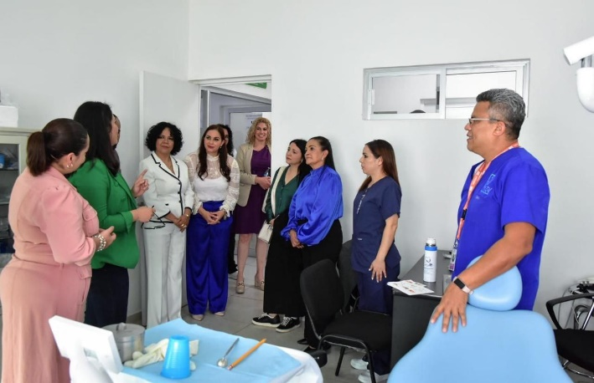

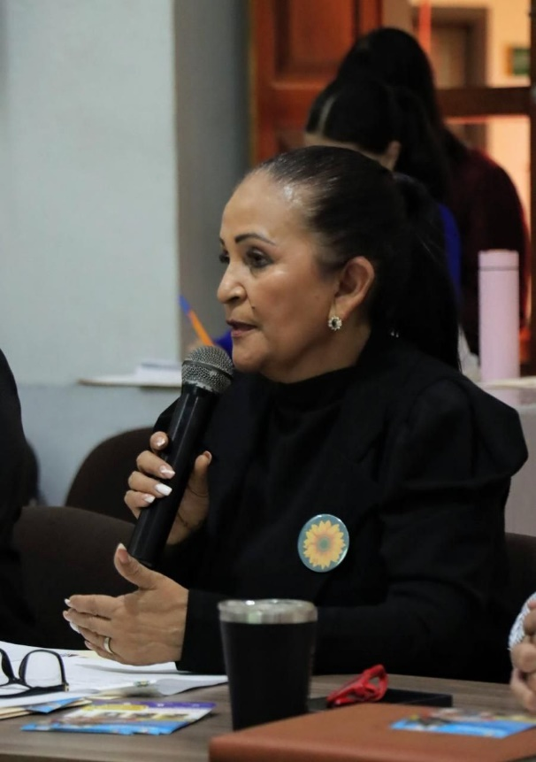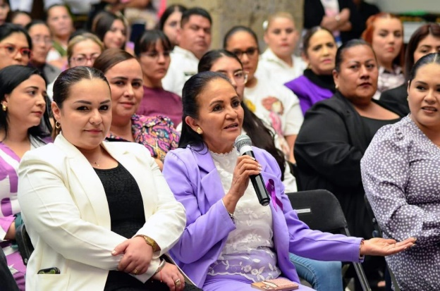

|  |  |
| --- | --- |
| INICIATIVAS | FECHA |
| Iniciativa Excelencia Educativa. | **Sesión Pública Ordinaria de Ayuntamiento No. 04 del 27 de enero de 2025** |
| Iniciativa con carácter de dictamen que propone la autorización de la convocatoria y las reglas de operación municipales del programa “Escuela para todos 2025”. |
| Iniciativa de acuerdo con carácter de dictamen que propone la autorización de la convocatoria para la participación en el XXVII concurso municipal en el nivel de educación secundaria, a la “Excelencia Educativa 2025”. |
| Iniciativa con carácter de dictamen que propone la convocatoria a la XIV entrega de reconocimientos a “jóvenes con talento 2025”. |
| Iniciativa de acuerdo con carácter de dictamen que propone la autorización de la convocatoria a la presea “María Elena Larios González 2025”, en el marco del día internacional de la mujer, así como la autorización para llevar a cabo sesión solemne. |
| Iniciativa de acuerdo con carácter de dictamen que propone la autorización de la convocatoria para participar en la elección, integración e instalación de Ayuntamiento Infantil 2025, evento conmemorativo del día del niño, así como la autorización para llevar a cabo sesión extraordinaria. |
| Iniciativa con carácter de dictamen que propone la convocatoria a la presea “José Clemente Orozco 2025” al Mérito Docente. |
| Iniciativa de acuerdo que se turna a comisión oficio suscrit5o por el cronista de la ciudad |
| Dictamen conjunto que propone a las Galardonadas a la Presea "María Elena Larios" a entregarse en Sesión Solemne de Ayuntamiento de fecha 07 de Marzo del Año 2025, en el marco del Día Internacional de la Mujer | **Sesión Publica Ordinaria número 5** |
| Dictamen Premio Ernesto Neaves Uribe | **Sesión Extraordinaria número 18** |
| Renovación del acuerdo de Ayuntamiento de la Red de Bibliotecas |
| Cambio de Fecha de Sesión Solemne de Fecha 19 de abril de 2025 |
| Iniciativa de acuerdo que autoriza al municipio de Zapotlán el Grande, Jalisco, para participar en el programa “estrategia ale 2025” convocatoria propuesta por la secretaria de igualdad sustantiva entre mujeres y hombres del Estado de Jalisco. | **Sesión Extraordinaria numero 19** |
| Iniciativa de acuerdo con carácter de dictamen que propone la nominación de hijo ilustre al Zapotlense ingeniero Arturo Álvarez Ramirez. | **Sesión Ordinaria numero 06** |
| Iniciativa de acuerdo con carácter de dictamen que propone la implementación de la campaña “Cordon de Girasoles, haciendo visible lo invisible” en todas las dependencias publicas del municipio de Zapotlán el Grande, Jalisco |

**ATENTAMENTE**

***“2025, AÑO DEL 130 ANIVERSARIO DEL NATALICIO DE LA MUSA Y ESCRITORA ZAPOTLENSE MARIA GUADALUPE MARIN PRECIADO”***

Ciudad. Guzmán, MPIO. De Zapotlán el grande Jalisco a 22 de enero de 2025.

**MTRA. MARISOL MENDOZA PITNO**

Regidora Presidenta de la Comisión de Cultura, Educación y Actividades Cívicas.

Regidora Presidenta de la Comisión de Derechos Humanos,

Equidad de Género, Asuntos Indígenas y Atención a Grupos Prioritarios.

MMP/vso.

C.c.p. Archivo.